14. Januar

Ich seh dir auf den Scheitel, Kleiner

Auf ihre „antiken“ Gebäude sind die Amerikaner mächtig stolz, und altertümlich sehen sie wirklich aus, die Landhäuser mit den Säulenhallen vor dem Eingang, die den Fluchtpunkt des rabattengesäumten Parkwegs bilden, wenn man das weiße Eisentor passiert hat, das den ebenfalls weißgestrichenen Stakettenzaun aus Zypressenholz unterbricht. Antebellum Homes heißen sie hier, und die schmerzliche Erfahrung des Bürgerkrieges scheint tatsächlich so tief zu sitzen, daß „vor dem Krieg“ eine entscheidende Zeitgrenze markiert. Rosalie wurde aber schon 1820 als Familienwohnsitz eines Baumwollpflanzers gebaut, und bei seinen (oder ihren) vier Meter hohen Korridoren, den geräumigen Salons mit marmornen Kaminsimsen, Rosenholzstühlen mit damastseidenen Polstern, goldverzierten Riesenspiegeln und der auch sonst überaus luxuriösen Ausstattung, die sich nicht alle Plantagenbesitzer leisten konnten, nimmt es nicht Wunder, daß General Grant, der Oberkommandierende der Nordstaatenarmee an der Westfront, hier 1863 sein Hauptquartier einrichtete.
Aber die Herren feindlichen Offiziere haben sich damals ausgesprochen kavaliersmäßig aufgeführt, betont die alte Dame mit dem lilaweißen Haar, die uns herumführt. Denn die „Töchter der Amerikanischen Revolution“, denen das Anwesen heute gehört, lassen nichts auf das höhere Militär kommen. Dem Augenschein nach müßten sie eher die Großmütter der Revolution sein, aber diese fand ja schon 1779 statt, und so ist die Zeit natürlich auch an den Töchtern nicht spurlos vorbeigegangen. Die Dame allerdings, die im Souvenir Shop im Keller des Hauses allerlei Gehäkeltes und Gesticktes verkauft, sieht anders aus: groß und schlank, trägt sie ihr graues Haar kurzgeschnitten und zieht offenbar Jeans und Bluse den taubenblauen oder pink-und-weißen Kostümen der Damen im Obergeschoß vor. Wir kommen ins Gespräch, wohin des Wegs – wie weit die Fahrt, und how do you like Mississippi? Und ob wir in Natchez übernachten wollten?

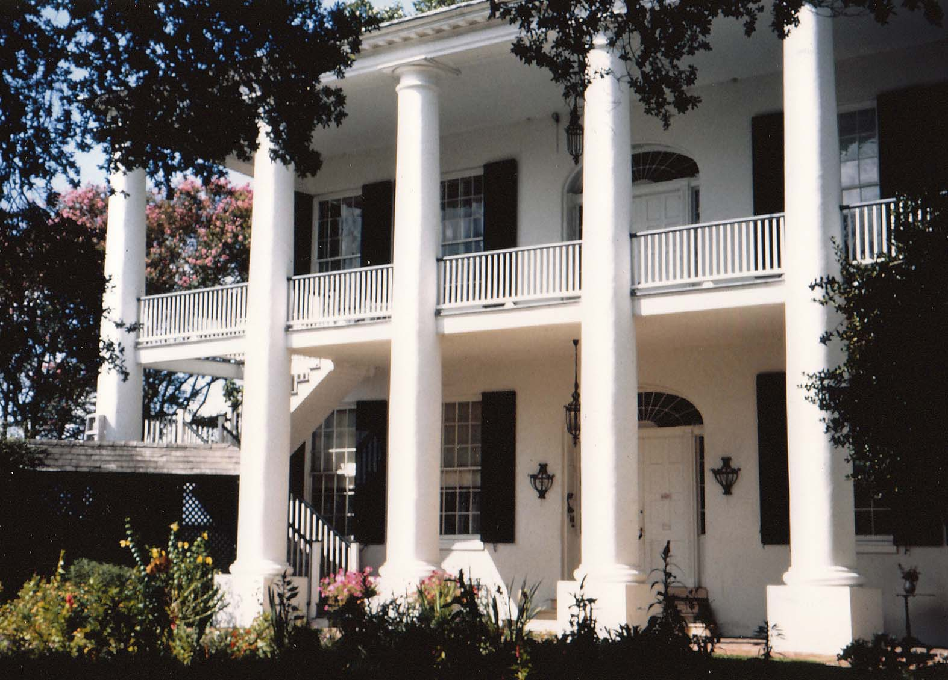

Rosalie

Da das andere historische Home mit scenic view über den Mississippi leider ausgebucht ist, haben wir uns schon mit irgend-einem Motel am Stadtrand abgefunden, aber sie vermietet Bed-and-breakfast, und wir sind uns schnell einig.
Abends sitzen wir dann, die eisgekühlte Bierdose in der Hand, auf der Veranda der lichtblau gestrichenen, holzverschalten Villa in der kühler gewordenen, aber immer noch schwülen Sommerluft, lassen den Blick über die parkartigen Gärten schweifen, hinter denen wir den Mighty Mississippi ahnen, lauschen dem eintönigen Konzert der Tausenden von Zikaden in den umliegenden Bäumen und betrachten gelassen die fast daumengroßen Kakerlaken, die überraschend flink die Wände entlang huschen und vergeblich einen Zugang zu unserem Schlafzimmer suchen – schließlich haben wir das Fallfenster vorsorglich ganz geschlossen. Unsere Wirtin setzt sich zu uns, wir plaudern ein bißchen und erkundigen uns angelegentlich, welche Bewandtnis es mit den zahlreichen Gegenständen hat, die Vertikos und Vitrinen schmücken. Ob das dahinten zum Beispiel ein Skalp ist, vielleicht von den Natchez-Indianern, die hier vor zweihundert Jahren lebten?
Da muß sie lachen und sagt, nein, oder vielleicht doch, in gewisser Weise. Und dann erzählt sie ihre Geschichte, oder das, was wir dafür halten sollen. Es ist schon lange her. In World War Two nämlich gab es hier auf dem platten Lande nichts, was ein unternehmungslustiges junges Ding hätte reizen können. Arbeit gab's kaum, denn die Rüstungsindustrie war woanders, die Männer waren großenteils in der Armee und in Übersee, und die Familien, naja. Also hieß es: Go West, Young Woman! Und das bedeutete Kalifornien, Los Angeles, Hollywood. Serviererin im Schnellimbiß, tageweise Aushilfe als Fotomodell, aber in die Studios kam man nicht rein. Eines Tages wurde bei Warner Bros. eine Kosmetikerin gesucht. Da sie zuhause in Natchez gelegentlich ihrer Tante im Friseurgeschäft geholfen hatte, meldete sie sich kühn, schwindelte ein bißchen und hatte den Job.
Der große Star der Warner Studios war damals Humphrey Bogart, erzählte sie weiter, gutaussehend und zum dritten Mal verheiratet. Aber wie! Seine Mayo war die anerkannt größte Schnapsdrossel weit und breit – wenn wir den Ausdruck entschuldigen wollten – und trank sogar ihn unter den Tisch, und das wollte was heißen. Kein Wunder, daß er da Trost suchte, und da ich für Schminke und Frisur zuständig war, kamen wir uns sehr nahe. Ich war erst zwanzig, aber vierundvierzig ist für einen Mann ja auch noch nicht alt. Seine Haare waren allerdings schon sehr schütter, und in der Öffentlichkeit ging er nicht ohne das Toupet, das er auch im Film brauchte. Dafür war ich nun zuständig, und sowas ist ja Vertrauenssache. Wenn ich ihn fragte, was er an mir fand, sagte er nur, er möge große Frauen, und da ich ja immerhin fünf-Fuß-zehn bin und er doch gut zwei Zoll kleiner war, war das wohl das richtige Verhältnis. Ich sagte deshalb immer: here's looking over you, kid, denn Casablanca war damals noch in allen Kinos, und er konnte sich darüber ausschütten vor Lachen. Leider bekam dann eine gewisse Betty Joan Perske, die sich nach ihrer Mutter Betty Bacall nannte, eine Rolle in seinem nächsten Film. Die war ebenso groß wie ich und auch erst neunzehn. Die war's dann, die bald danach Mayo Bogart als Ehefrau Nummer vier ablöste. Aber ich hab's ihr gegönnt, denn sie war nicht eingebildet, und ganz brauchte ich auf Bogart auch nicht zu verzichten.
Meinen Sohn mußte ich dann allerdings allein großziehen, obwohl sein Vater sich, solange er lebte, großzügig gezeigt hat. Und seiner Witwe könnte ich in dieser Hinsicht auch keinen Vorwurf machen. Es war erst nicht leicht, hier wieder Fuß zu fassen. Aber ich konnte mir dann einen Kosmetiksalon einrichten, aus dem mein Sohn später einen gutgehenden Drugstore gemacht hat. Was die Daughters dazu gesagt haben? Naja, die achten schon sehr auf den Lebenswandel hierzulande, aber ich habe mich nie knauserig gezeigt, wenn's um die liebe Wohltätigkeit ging, und im Laufe der Jahre gerät so eine alte Schande ja dann doch in Vergessenheit. Zumal wir heute alle alte Schachteln sind. Die Enkel gehen nun auch schon aufs College, sind kaum noch zuhause, aber wenn sie im Fernsehen diese alten Filme bringen, haben wir doch noch alle gemeinsam unseren Spaß daran an. Allerdings, wie mir dabei ums Herz ist, das weiß keiner.
Es war spät geworden. Den Skalp hatten wir ganz vergessen. Und als wir am nächsten Morgen frühstückten, war die alte Dame schon weg. Die Schwiegertochter aber mochten wir nicht fragen.

14. Januar 1957:
Humphrey Bogart stirbt 57jährig an Krebs

